8-4 Электромагнетизм. Вариант 1.
1. Два электрона движутся параллельно с одинаковыми скоростями. Векторы их скоростей входят перпендикулярно в плоскость рисунка 1. Какое из указанных на рисунке направлений соответствует направлению вектора силы, действующей на один электрон со стороны магнитного поля, создаваемого вторым электроном? А. 1. Б. 2. В. 3. Г. 4. Д. F = 0.

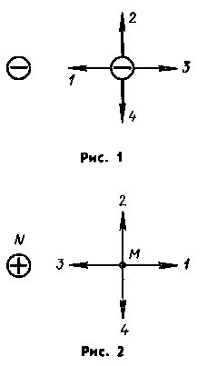

2. Между полюсами электромагнита А (рис. 2) подвешен постоянный магнит В. Как будет вести себя постоянный магнит, если замкнуть ключ К?
1.Останется в прежнем положении
2. Развернётся на 180°;
3. Развернётся на 90° северным полюсом к нам
4. Развернётся на 90° северным полюсом от нас
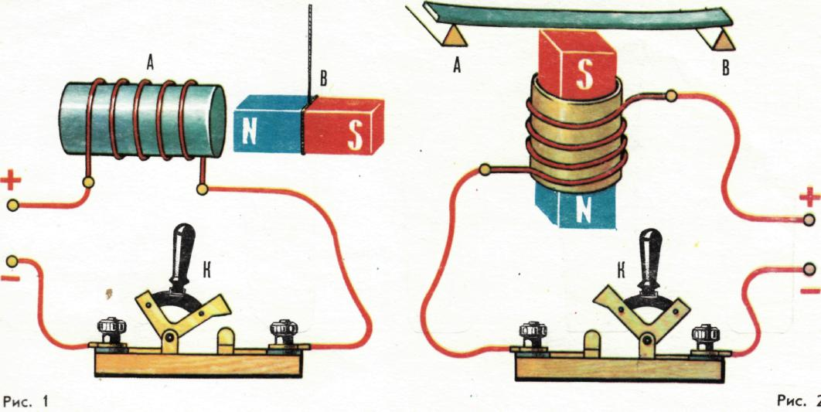

Рис. 2

3. Какой из вариантов (рис. 3) соответствует схеме расположения линий индукции магнитного поля вокруг прямолинейного проводника с током, перпендикулярного плоскости рисунка? А. 1. Б. 2. В. 3. Г. 4. Д. 5.

(рис. 3) 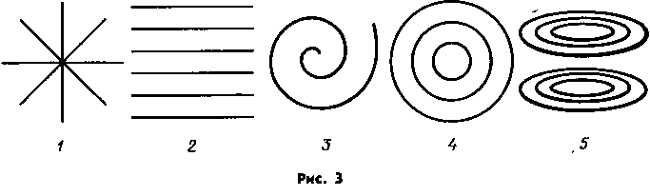

4. Самолёт приземляется и тормозит. (Выберите правильное высказывание)
1. Потенциальная энергия уменьшается, кинетическая энергия увеличивается, 2. Потенциальная энергия не изменяется, кинетическая энергия увеличивается, 3. Потенциальная энергия уменьшается, кинетическая энергия не изменяется, 4. Потенциальная энергия не изменяется, кинетическая энергия не изменяется, 5. Потенциальная энергия уменьшается, кинетическая энергия уменьшается.

1
2
3
4
5

v
5. На рисунке 4 указано направление вектора v скорости движения положительного заряда. Какое из указанных на рисунке 4 направлений имеет вектор силы, действующей со стороны магнитного поля на этот заряд, если вектор индукции входит перпендикулярно в плоскость рисунка? А. 1. Б. 2. В. 3. Г. 4. Д. Среди ответов А—Г нет правильного.

6. На котором из рисунков 1-4 проиллюстрировано правило буравчика для прямого провода?

1
2
4
Б
А
3

7. На котором из рисунков 5-8 проиллюстрировано действие магнитного поля на проводник с током?

5
7
6
8

8. На котором из рисунков 9-12 проиллюстрировано действие электродвигателя?

9
10
11
12

1
4
2
3
Рис. 14
Рис. 13
9. На рисунке 13 синий и красный проводники находятся в магнитном поле. Какое из направлений на рисунке 14 совпадает с направлением магнитной силы ? А синий -1, красный-3
Б. синий -2, красный-4 В. синий -3, красный-1

Рис 15

10. Какое направление из указанных на рис 14 имеет ток ткущий по проводнику (синий цилиндр), если магнитные линии имеют направление, указанное на рисунке 15?

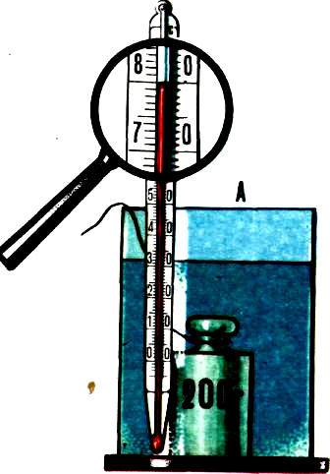

11. Гирю из сосуда А перенесли в сосуд В. Туда же перелили воду из мензурки С. Определите удельную теплоемкость материала гири, пренебрегая нагреванием сосуда и объемом термометра. Из какого материала может быть сделана эта гиря? Рис. 16

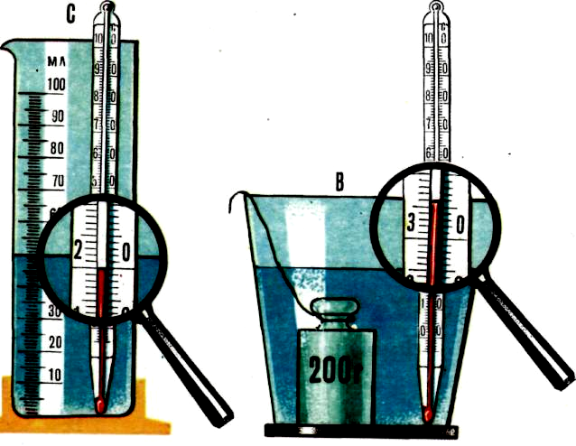

Рис. 16

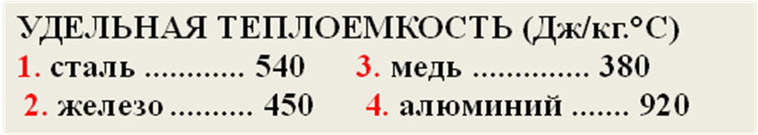

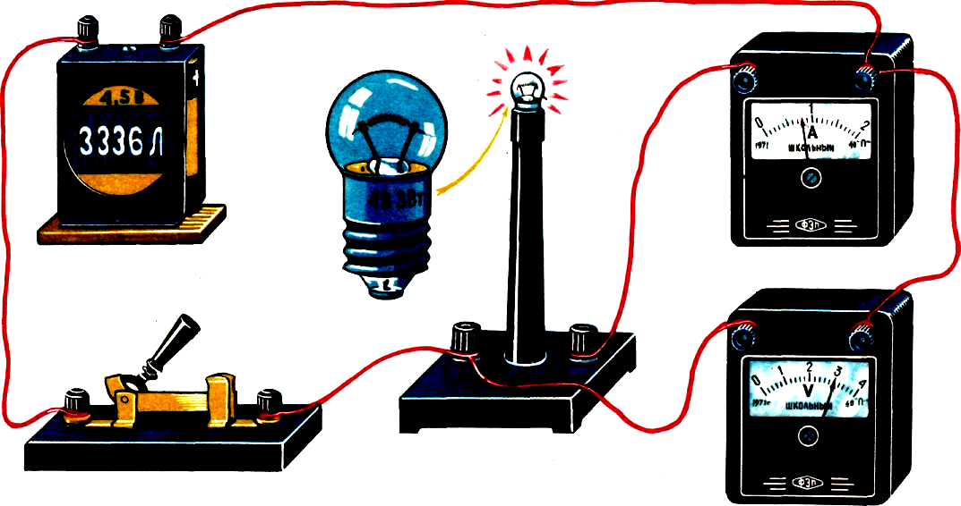

4В,3Вт

12. Определите фактическую мощность. (рис. 17)
13.Вычислите сопротивление лампы при ее нормальном горении. Округлите до целых Омов. (рис. 17)

15. Какую силу тока покажет амперметр?
Ответ в амперах округлите до целых.
12. (рис. 17)

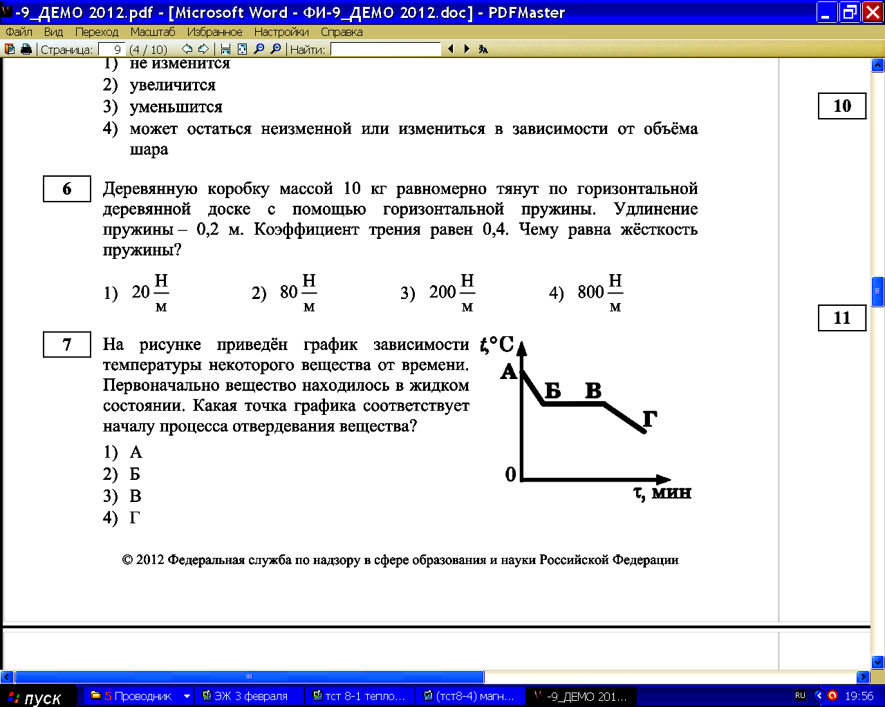
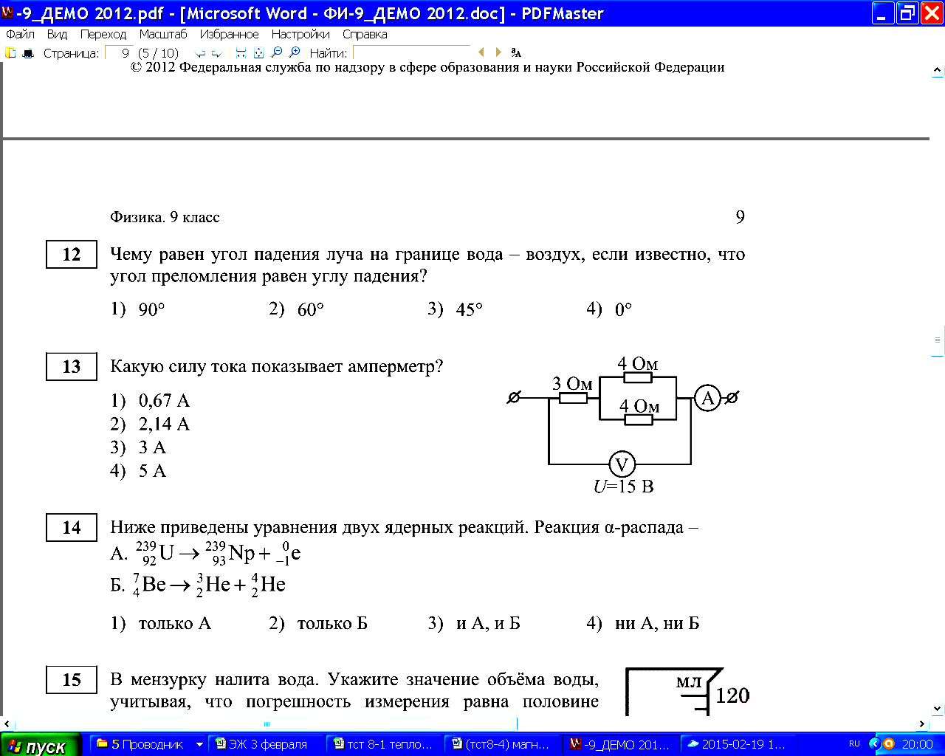
15
14

1) А, 2)Б 3)В 4) Г

Рис.20
16. Найдите массу алюминиевого цилиндра.(рис. 20) Ответ запишите в граммах с точностью до целых.

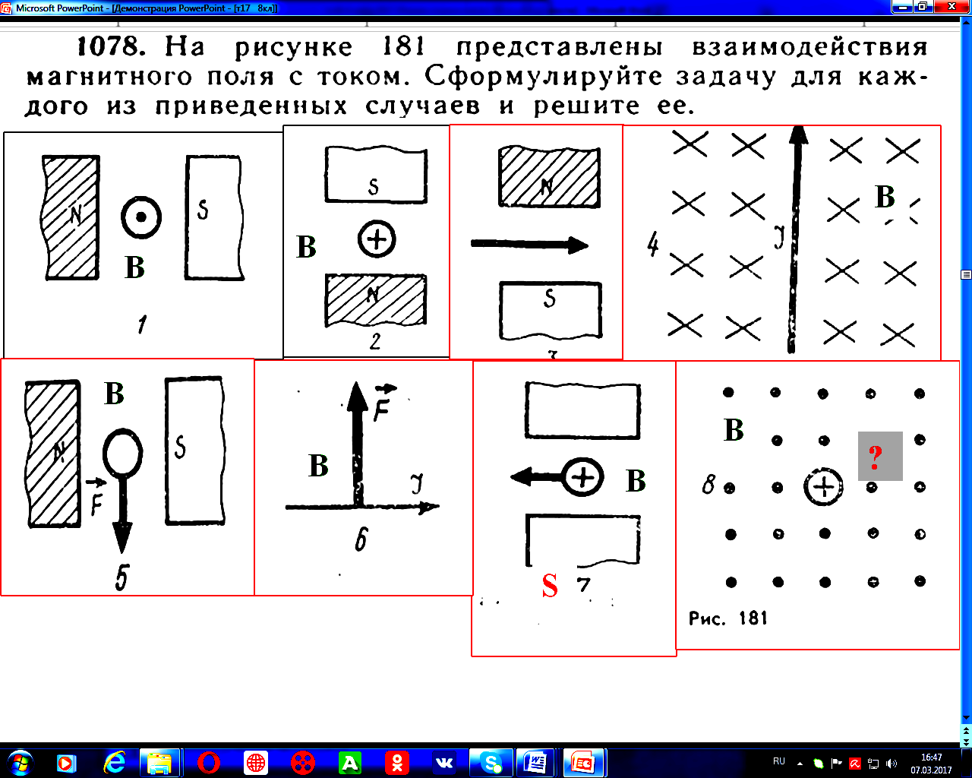
17
18
19
20
21
22
23
24

Плотности в г/см³
Стекло - 2,5
Свинец - 11,3
Сталь - 7,8
Кирпич – 3,0
Алюминий – 2,7

1
4
2
3
Рис.21

17-24. Укажите направление неизвестной величины (В; F; I…) согласно рис. №21 или «От нас»-5; «к нам» -6.

Ответы оформите в виде (где А-1, Б-2, В-3, Г-4, Д-5 )
Вар.№ 1 | 1 | 2 | 3 | 4 | 5 | 6 | 7 | 8 | 9 | 10 | 11 | 12 | 13 | 14 | 15 | 16 | 17 | 18 | 19 | 20 | 21 | 22 | 23 | 24
Число
Корр
Ответы без аргументов и чертежей не считаются, Вы проверяете свои знания, а не интуицию!!!
1.
Надеюсь, Вы хорошо подготовились!!!

8-4 Электромагнетизм Вариант 2.

Рис.2
Рис.1
1. В двух параллельных проводниках протекают электрические токи, направления которых одинаковы. Какое из указанных на рисунке 1 направлений соответствует направлению вектора силы, действующей на один проводник со стороны магнитного поля, создаваемого электрическим током во втором проводнике, если электрический ток в проводника входит перпендикулярно в плоскость рисунка? А. 1. Б. 2. В. 3. Г. 4. Д. F = 0.

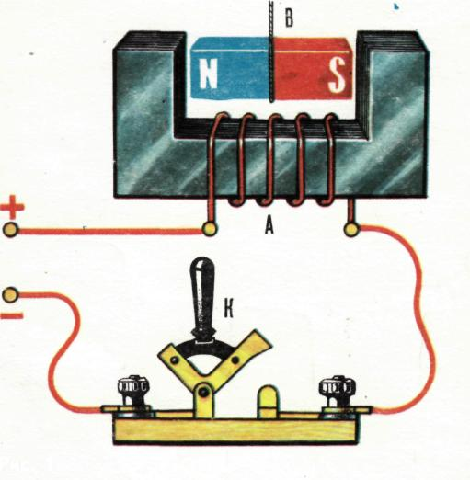

Рис. 2

2. Между полюсами электромагнита А (рис. 2) подвешен постоянный магнит В.Как будет вести себя постоянный магнит, если замкнуть ключ К?
1.Останется в прежнем положении
2. Развернётся на 180°;
3. Развернётся на 90° северным полюсом к нам
4. Развернётся на 90° северным полюсом от нас

Рис.3
3. Какой из вариантов (рис. 3) соответствует схеме расположения линий индукции магнитного поля катушки с током? А. 1. Б. 2. В. 3. Г. 4. Д. 5.

4 Самолёт разгоняется и взлетает.
(Выберите правильное высказывание) 1. Потенциальная энергия уменьшается, кинетическая энергия увеличивается, 2. Потенциальная энергия не изменяется, кинетическая энергия увеличивается, 3. Потенциальная энергия увеличивается, кинетическая энергия увеличивается,4. Потенциальная энергия не изменяется, кинетическая энергия не изменяется, 5. Потенциальная энергия уменьшается, кинетическая энергия уменьшается.

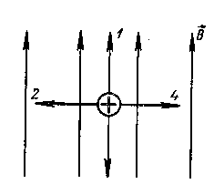

5. На рисунке 4 представлено расположение проводника с током в магнитном поле. Какое из указанных на рисунке направлений имеет вектор силы, действующей на проводник с током со стороны магнитного поля, если ток в проводнике имеет направление от наблюдателя и входит перпендикулярно в плоскость рисунка? А. 1. Б. 2. В. 3. Г. 4. Д. Среди ответов А—Г нет правильного.

Рис.4 3

6. На котором из рисунков 1-4 проиллюстрирован опыт Эрстеда?

1
2
4
Б
А
3

7. На котором из рисунков 5-8 проиллюстрирована модель электромагнитного реле?

5
7
6
8

8. На котором из рисунков 9-12 проиллюстрирован опыт по наблюдению электромагнитной индукции?

9
10
11
12

N

Рис.13
Рис. 14
9. На рисунке 13 синий и красный проводники находятся в магнитном поле. Какое из направлений на рисунке 14 совпадает с направлением магнитной силы ? А синий -1, красный-3
Б. синий -2, красный-4 В. синий -3, красный-1
Г. синий -4, красный-2

1
4
2
3

10. Какое направление из указанных на рис 14 имеет ток ткущий по проводнику(синий цилиндр), если магнитные линии имеют направление, указанное на рисунке 15?
Рис 15

10.

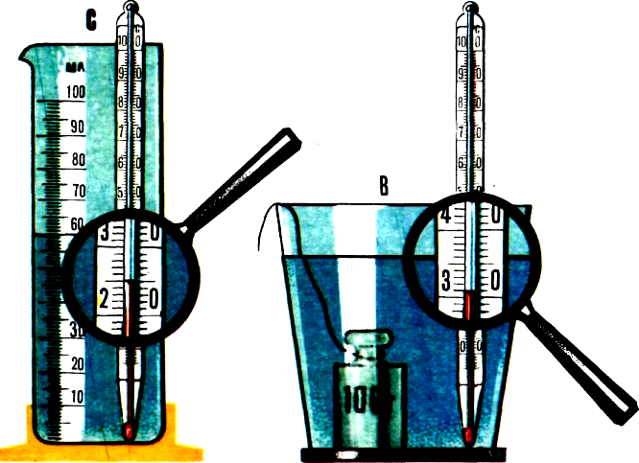
11. Гирю из сосуда А перенесли в сосуд В. Туда же перелили воду из мензурки С. Определите удельную теплоемкость материала гири, пренебрегая нагреванием сосуда и объемом термометра. Из какого материала может быть сделана эта гиря? Рис. 16?

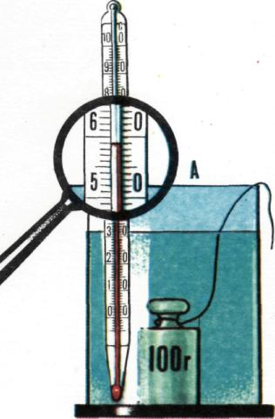
Рис. 16

рис. 17

127В,40Вт

12. Определите фактическую мощность.
13.Вычислите сопротивление лампы при ее нормальном горении. (рис. 17)

14. Каким номером обозначен участок графика, описываемый формулой Q= Lm , при котором внутренняя энергия увеличивается? 1. №3 и №5 2. только №7, 3. только № 9, 4. только №4, 5. № 4 и №7

1
2
3
4
5
6
7
8
9
100
t,с
t⁰

14.

Рис.20
15. Определите сопротивление лампы Л1 если R₁ =25 Ом, а R₂ =15Ом.

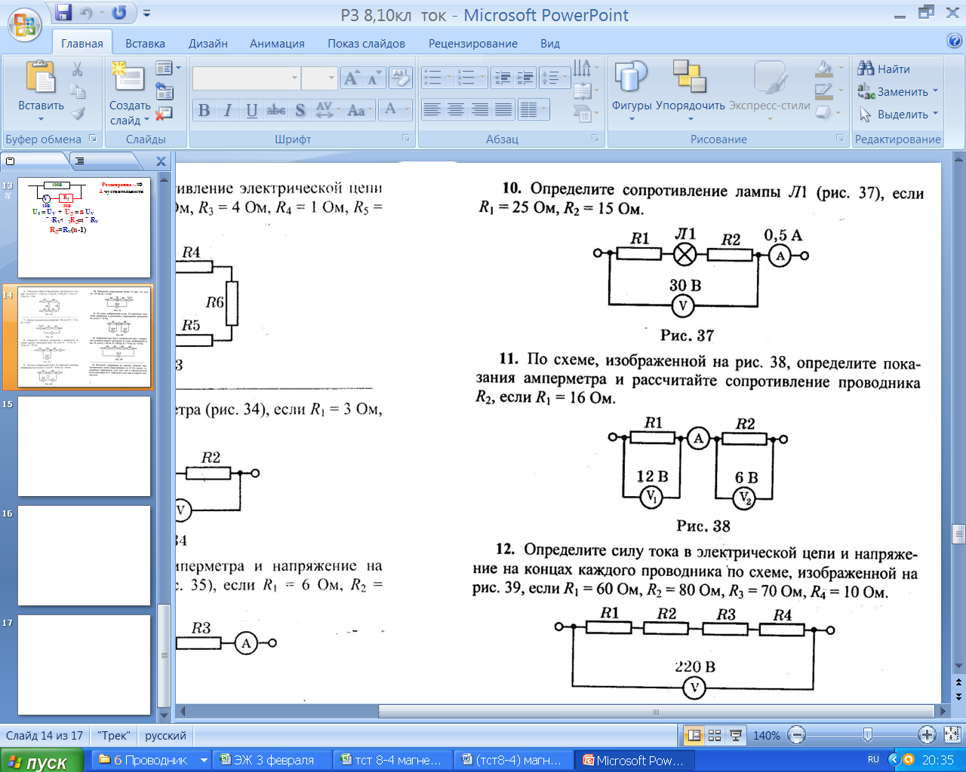

Плотности в г/см³
Стекло - 2,5
Свинец - 11,3
Сталь - 7,8
Кирпич – 3,0
Алюминий – 2,7

16. Какой уровень займет вода в мензурке, если в нее опустить кусок кирпича? (рис.20) Ответ запишите в см³ с точностью до целых.

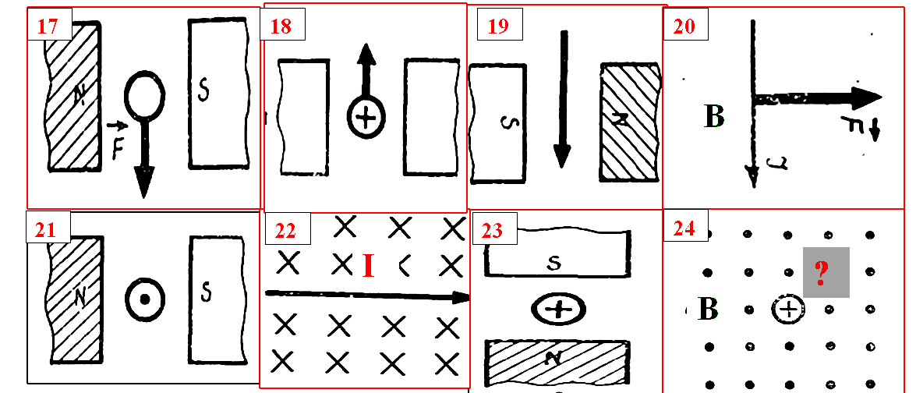

1
4
2
3
Рис.21

17-24. Укажите направление неизвестной величины (В; F; I…) согласно рис. №21
или «От нас»-5; «к нам» -6.

Ответы оформите в виде (где А-1, Б-2, В-3, Г-4, Д-5 )
Вар.№ 2 | 1 | 2 | 3 | 4 | 5 | 6 | 7 | 8 | 9 | 10 | 11 | 12 | 13 | 14 | 15 | 16 | 17 | 18 | 19 | 20 | 21 | 22 | 23 | 24
Число
Корр
Ответы без аргументов и чертежей не считаются, Вы проверяете свои знания, а не интуицию!!!
1.
Надеюсь, Вы хорошо подготовились!!!

8-4 Электромагнетизм. Вариант 3.

Рис. 1
1. Два положительных иона движутся параллельно с одинаковыми скоростями; векторы их скоростей входят перпендикулярно в плоскость рисунка 1. Какое из указанных на рисунке направлений соответствует направлению вектора силы, действую щей на один ион со стороны магнитного поля, создаваемого вторым ионом? А. 1. Б. 2. В. 3. Г. 4. Д. F = 0.

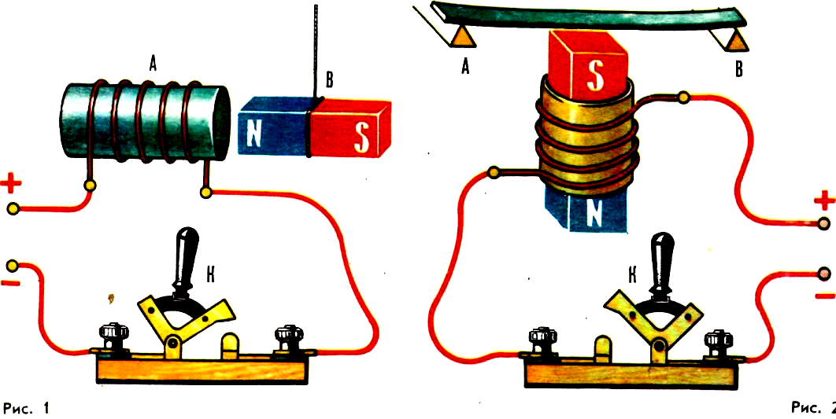

Рис. 2
2. Между полюсами электромагнита А (рис. 2) подвешен постоянный магнит В. Как будет вести себя постоянный магнит, если замкнуть ключ К?
1.Останется в прежнем положении
2. Развернётся на 180°;
3. Развернётся на 90° северным полюсом к нам
4. Развернётся на 90° северным полюсом от нас

Рис. 3
3. Какой из вариантов (рис. 3) соответствует схеме расположения линий индукции магнитного поля вокруг прямого постоянного магнита? А.1.Б. 2.В. 3. Г. 4. Д. 5.

4. Мяч летит вертикально вверх. (Выберите правильное высказывание)
1. Потенциальная энергия уменьшается, кинетическая энергия увеличивается, 2. Потенциальная энергия увеличивается, кинетическая уменьшается, 3. Потенциальная энергия уменьшается, кинетическая энергия не изменяется,4. Потенциальная энергия не изменяется, кинетическая энергия не изменяется, 5. Потенциальная энергия уменьшается, кинетическая энергия уменьшается.

Рис. 4
5. На рисунке 4 указано направление вектора v скорости движения отрицательного заряда. Какое из указанных на рисунке направлений имеет вектор силы, действующей со стороны магнитного поля на этот заряд, если вектор индукции входит перпендикулярно в плоскость рисунка? А. 1. Б. 2. В. 3. Г. 4. Д. Среди ответов А—Г нет правильного.

6. На котором из рисунков 1-4 проиллюстрировано правило буравчика для катушки с током?

1
2
4
Б
А
3

7. На котором из рисунков 5-8 проиллюстрирована модель телефона?

5
7
6
8

8. На котором из рисунков 9-12 проиллюстрирован опыт по магнитному взаимодействию проводников с током?

9
10
11
12

Рис. 14
9. На рисунке 13 синий и красный проводники находятся в магнитном поле. Какое из направлений на рисунке 14 совпадает с направлением магнитной силы ? А синий -1, красный-3
Б. синий -2, красный-4 В. синий -3, красный-1
Г. синий -4, красный-2
Рис 14

1
4
2
3
N

Рис. 13

Рис 15
10. Какое направление из указанных на рис 14 имеет ток, текущий по проводнику (синий цилиндр), если магнитные линии имеют направление, указанное на рисунке 15?

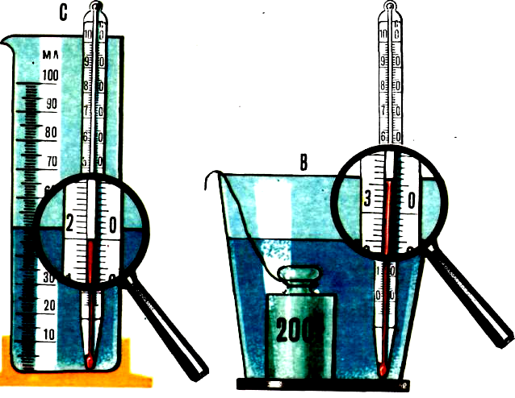

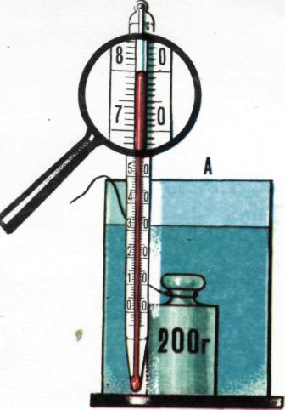

11. Гирю из сосуда А перенесли в сосуд В. Туда же перелили воду из мензурки С. Определите удельную теплоемкость материала гири, пренебрегая нагреванием сосуда и объемом термометра. Из какого материала может быть сделана эта гиря? Рис. 16

Рис. 16

4В,2Вт

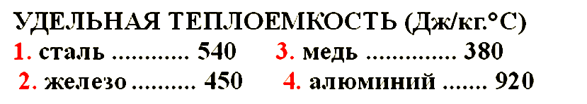

12. Определите фактическую мощность. (рис. 17)
13.Вычислите сопротивление лампы при ее нормальном горении. Ответ округлите дол целых (рис. 17)

Рис. 17

14. Какими номерами обозначены участки графика, описывающие нагревание жидкого тела и отвердевание?
1. (№1 и №9) 2. (№3 и №7) 3. (№5 и №7) 4. (№3 и №9) 5. (№1 и №6)
1
2
3
4
5
6
7
8
9
10
t,с
t⁰
14.

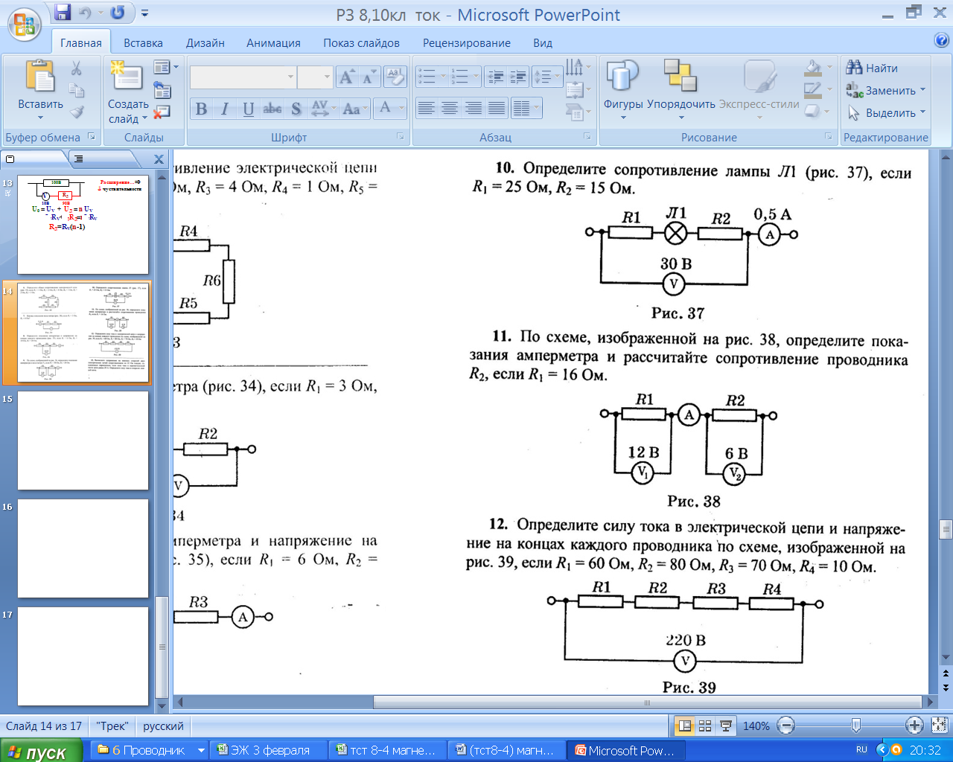
15. По схеме определите показания амперметра и сопротивление проводника R₂, если R₁ = 6 Ом. В ответе укажите только сопротивление R₂ в Омах.

Плотности в г/см³
Сталь - 7,8
Кирпич – 3,0
Алюминий – 2,7
16. Чему равна масса алюминиевой болванки объёмом 1,8 дм³? Ответ в килограммах округлите до десятых.

17
18
19
20
21
22
23
24

1
4
2
3

17-24. Укажите направление неизвестной величины (В; F; I…) согласно рис. №21 или «От нас»-5; «к нам» -6.

Ответы оформите в виде (где А-1, Б-2, В-3, Г-4, Д-5 )
Вар.№ 3 | 1 | 2 | 3 | 4 | 5 | 6 | 7 | 8 | 9 | 10 | 11 | 12 | 13 | 14 | 15 | 16 | 17 | 18 | 19 | 20 | 21 | 22 | 23 | 24
Число
Корр
Ответы без аргументов и чертежей не считаются, Вы проверяете свои знания, а не интуицию!!!
1.
Надеюсь, Вы хорошо подготовились!!!

8-4 Электромагнетизм. Вариант 4.
1. В двух параллельных проводниках протекают электрические токи, направления которых противоположны. Какое из указанных на рисунке 1 направлений соответствует направлению вектора силы, действующей на один проводник со стороны магнитного поля, создаваемого электрическим током во втором проводнике, если электрический ток в этом проводнике входит перпендикулярно в плоскость рисунка? А. 1. Б. 2. В. 3. Г. 4. Д. F = 0.

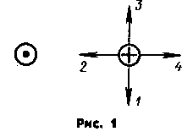

Рис. 1

2. Между полюсами электромагнита А (рис. 2) подвешен постоянный магнит В.Как будет вести себя постоянный магнит, если замкнуть ключ К?
1.Останется в прежнем положении
2. Развернётся на 180°;
3. Развернётся на 90° северным полюсом к нам
4. Развернётся на 90° северным полюсом от нас
Рис. 2

Рис. 3

3. Какой из вариантов (рис. 3) соответствует схеме расположения линий однородного магнитного поля? А. 1. Б. 2. В. 3. Г. 4. Д. 5.

4. Ведро равномерно опускается на дно колодца. (Выберите правильное высказывание) 1. Потенциальная энергия уменьшается, кинетическая энергия увеличивается, 2. Потенциальная энергия не изменяется, кинетическая энергия увеличивается, 3. Потенциальная энергия увеличивается, кинетическая энергия увеличивается,4.Потенциальная энергия уменьшается, кинетическая энергия не изменяется, 5. Потенциальная энергия уменьшается, кинетическая энергия уменьшается.

Рис. 4
5. На рисунке 4 представлено рас положение проводника с током в магнитном поле. Какое из указанных на рисунке направлений имеет вектор силы, действующей на проводник с током со стороны магнитного поля, если ток в проводнике имеет направление к наблюдателю и выходит перпендикулярно из плоскости рисунка? А. 1. Б. 2. В. 3. Г. 4. Д. Среди ответов А—Г нет правильного.

6. На котором из рисунков 1-4 проиллюстрировано функциональная зависимость магнитного поля?

1
2
4
Б
А
3

7. На котором из рисунков 5-8 проиллюстрирована модель микрофона?

5
7
6
8

8. На котором из рисунков 9-12 проиллюстрирована модель электромеханического генератора?

9
10
11
12

1
4
2
3
N

Рис. 13
Рис. 14
9. На рисунке 13 синий и красный проводники находятся в магнитном поле. Какое из направлений на рисунке 14 совпадает с направлением магнитной силы ? А синий -1, красный-3
Б. синий -2, красный-4 В. синий -3, красный-1
Г. синий -4, красный-2

10. Какое направление из указанных на рис 14 имеет ток ткущий по проводнику(синий цилиндр), если магнитные линии имеют направление, указанное на рисунке 15?
Рис 15

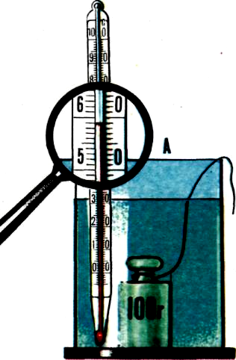
Рис. 16
11. Гирю из сосуда А перенесли в сосуд В. Туда же перелили воду из мензурки С. Определите удельную теплоемкость материала гири, пренебрегая нагреванием сосуда и объемом термометра. Из какого материала может быть сделана эта гиря? Рис. 16

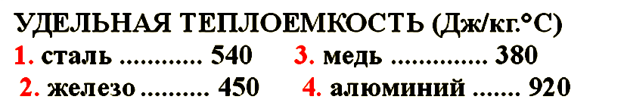

(рис. 17)

220В,100Вт

12. Определите фактическую мощность. (рис. 17)
13.Вычислите сопротивление лампы при ее нормальном горении. Ответ округлите до целых Омов. (рис. 17)

14.
1
2
3
4
5
6
7
8
9
10
t,с
t⁰

14. Каким номером обозначен участок графика, описываемый формулой Q=λm , при котором внутренняя энергия увеличивается? 1.только № 1, 2. только №2, 3. только №3 4. только №8, 5. №2 и №4

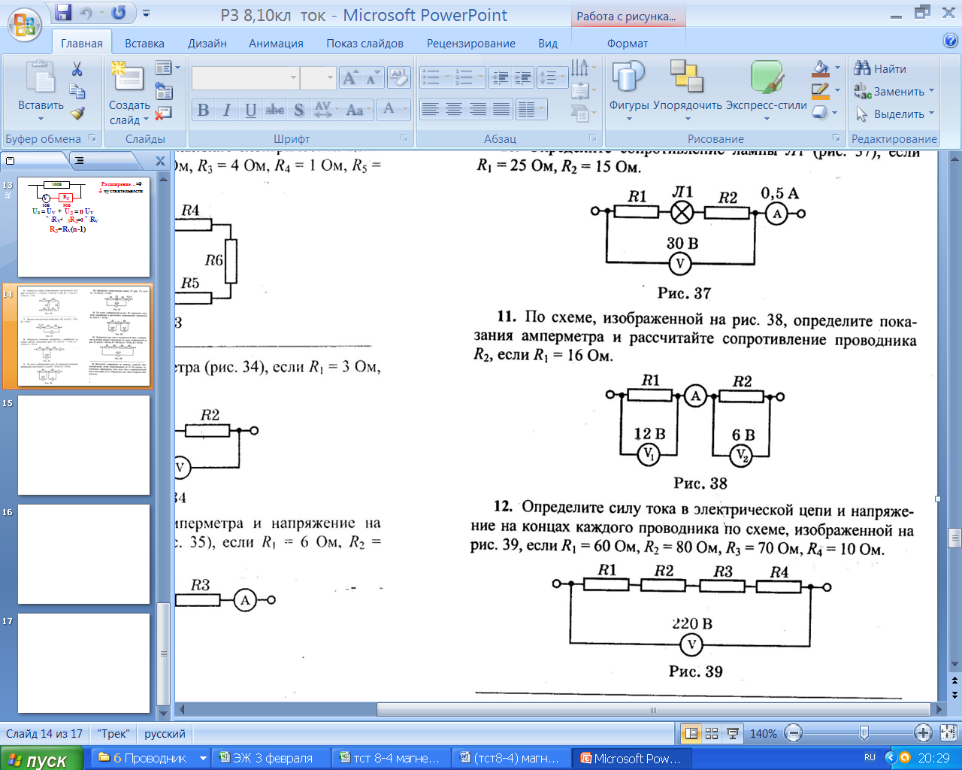
15.

15. В ответе укажите только напряжение на R₂ в вольтах.

Плотности в г/см³
Стекло - 2,5
Свинец - 11,3

16. Какую массу в килограммах имеет стеклянная пластинка объёмом 8 дм³?

17-24. Укажите направление неизвестной величины (В; F; I…)
согласно рис. №21 или
«От нас»-5; «к нам» -6.

1
4
2
3

Ответы оформите в виде (где А-1, Б-2, В-3, Г-4, Д-5 )
Вар.№ 4 | 1 | 2 | 3 | 4 | 5 | 6 | 7 | 8 | 9 | 10 | 11 | 12 | 13 | 14 | 15 | 16 | 17 | 18 | 19 | 20 | 21 | 22 | 23 | 24
Число
Корр

Ответы без аргументов и чертежей не считаются, Вы проверяете свои знания, а не интуицию!!!
1.
Надеюсь, Вы хорошо подготовились!!!

